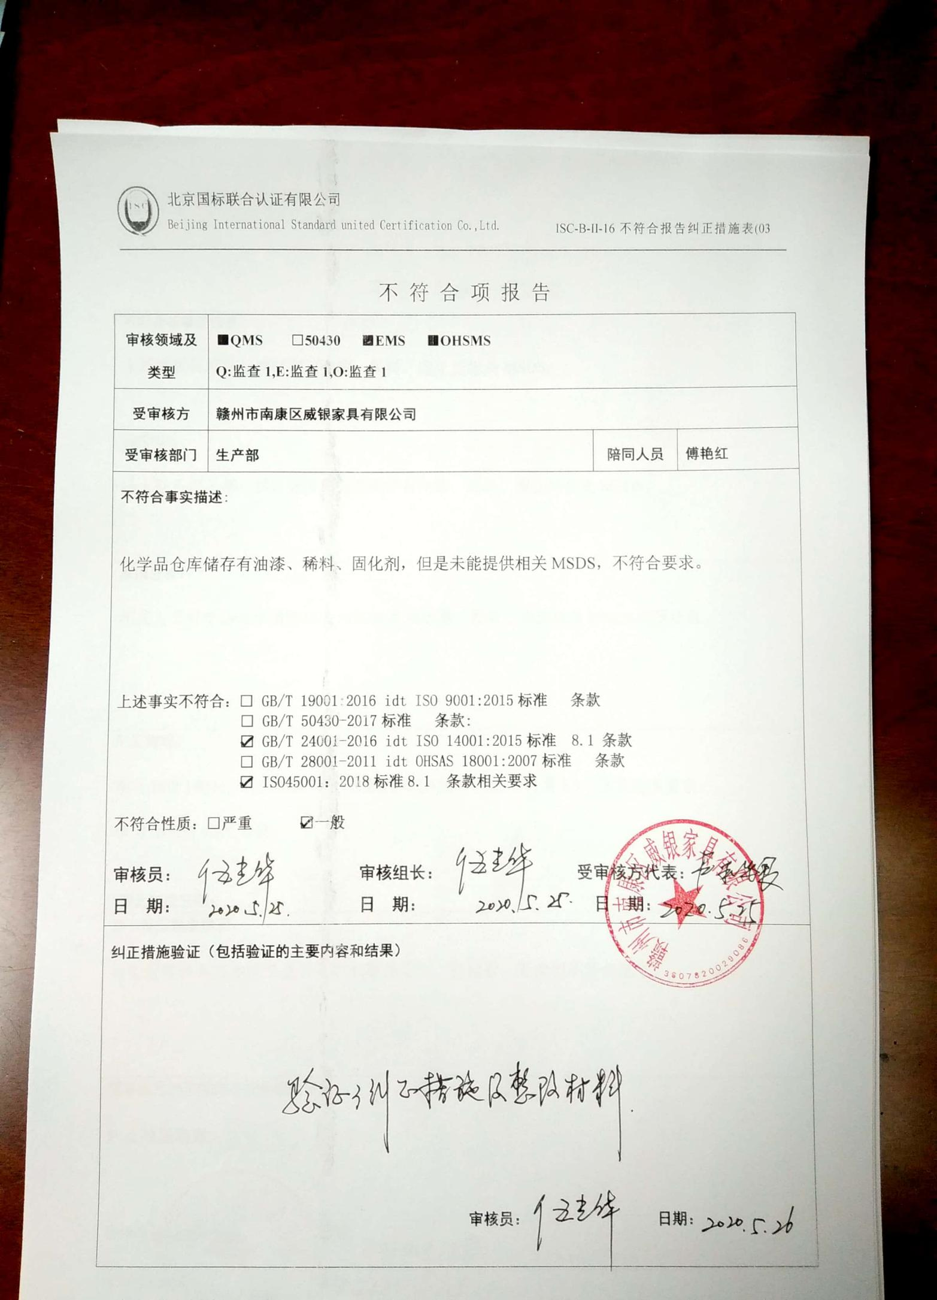不 符 合 项 报 告

|  |  |  |  |
| --- | --- | --- | --- |
| **审核领域及类型** | **■QMS** **□50430** **■EMS** **■OHSMS**  **Q:监查1,E:监查1,O:监查1** | | |
| **受审核方** | **赣州市南康区威银家具有限公司** | | |
| **受审核部门** | **生产部** | **陪同人员** | **傅艳红** |
| **不符合事实描述:**  化学品仓库储存有油漆、稀料、固化剂，但是未能提供相关MSDS，不符合要求。  **上述事实不符合：□ GB/T 19001:2016 idt ISO 9001:2015标准 条款**  **□ GB/T 50430-2017标准 条款:**  **☑ GB/T 24001-2016 idt ISO 14001:2015标准 8.1 条款**  **□ GB/T 28001-2011 idt OHSAS 18001:2007标准 条款**  **☑ ISO45001：2018标准8.1 条款相关要求**  **不符合性质：□严重　　　☑一般**  **审核员： 审核组长： 受审核方代表：**  **日 期： 日 期： 日 期：** | | | |
| **纠正措施验证（包括验证的主要内容和结果）**  **审核员： 日期：** | | | |

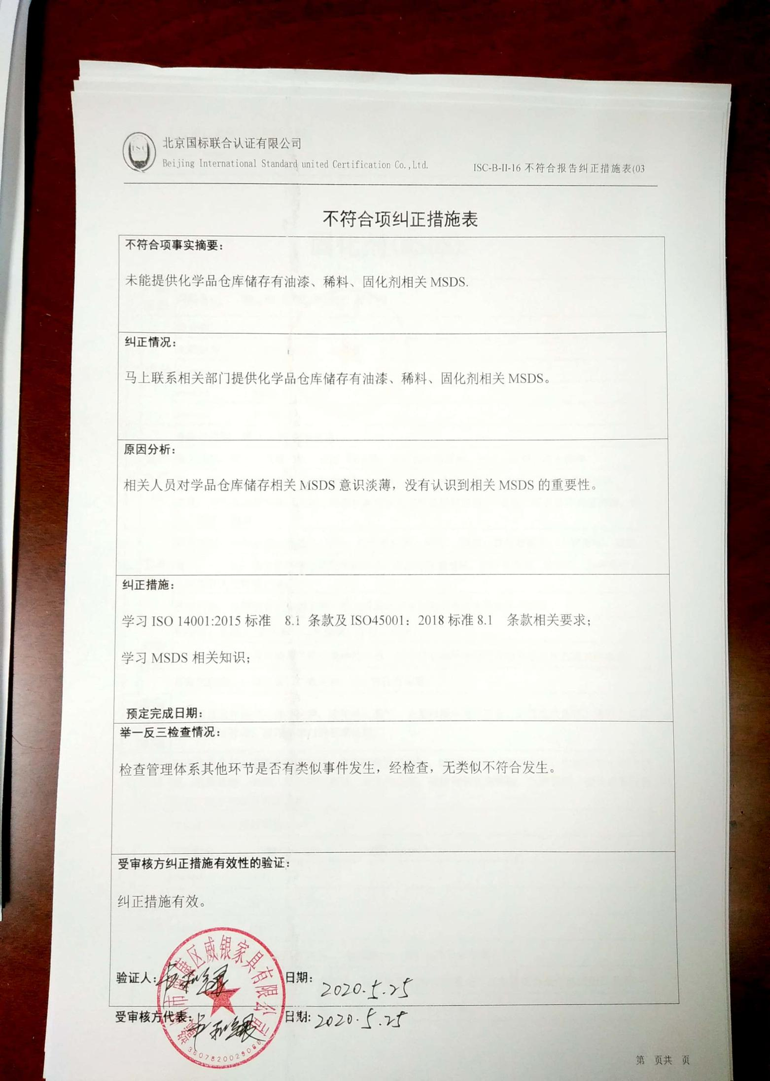不符合项纠正措施表

|  |
| --- |
| **不符合项事实摘要：**  未能提供化学品仓库储存有油漆、稀料、固化剂相关MSDS. |
| **纠正情况：**  马上联系相关部门提供化学品仓库储存有油漆、稀料、固化剂相关MSDS。 |
| **原因分析：**  相关人员对学品仓库储存相关MSDS意识淡薄，没有认识到相关MSDS的重要性。 |
| **纠正措施：**  学习ISO 14001:2015标准 8.1 条款及ISO45001：2018标准8.1 条款相关要求；  学习MSDS相关知识；  **预定完成日期：** |
| **举一反三检查情况：**  检查管理体系其他环节是否有类似事件发生，经检查，无类似不符合发生。 |
| **受审核方纠正措施有效性的验证：**  纠正措施有效。  **验证人： 日期：** |

**受审核方代表： 日期:**

**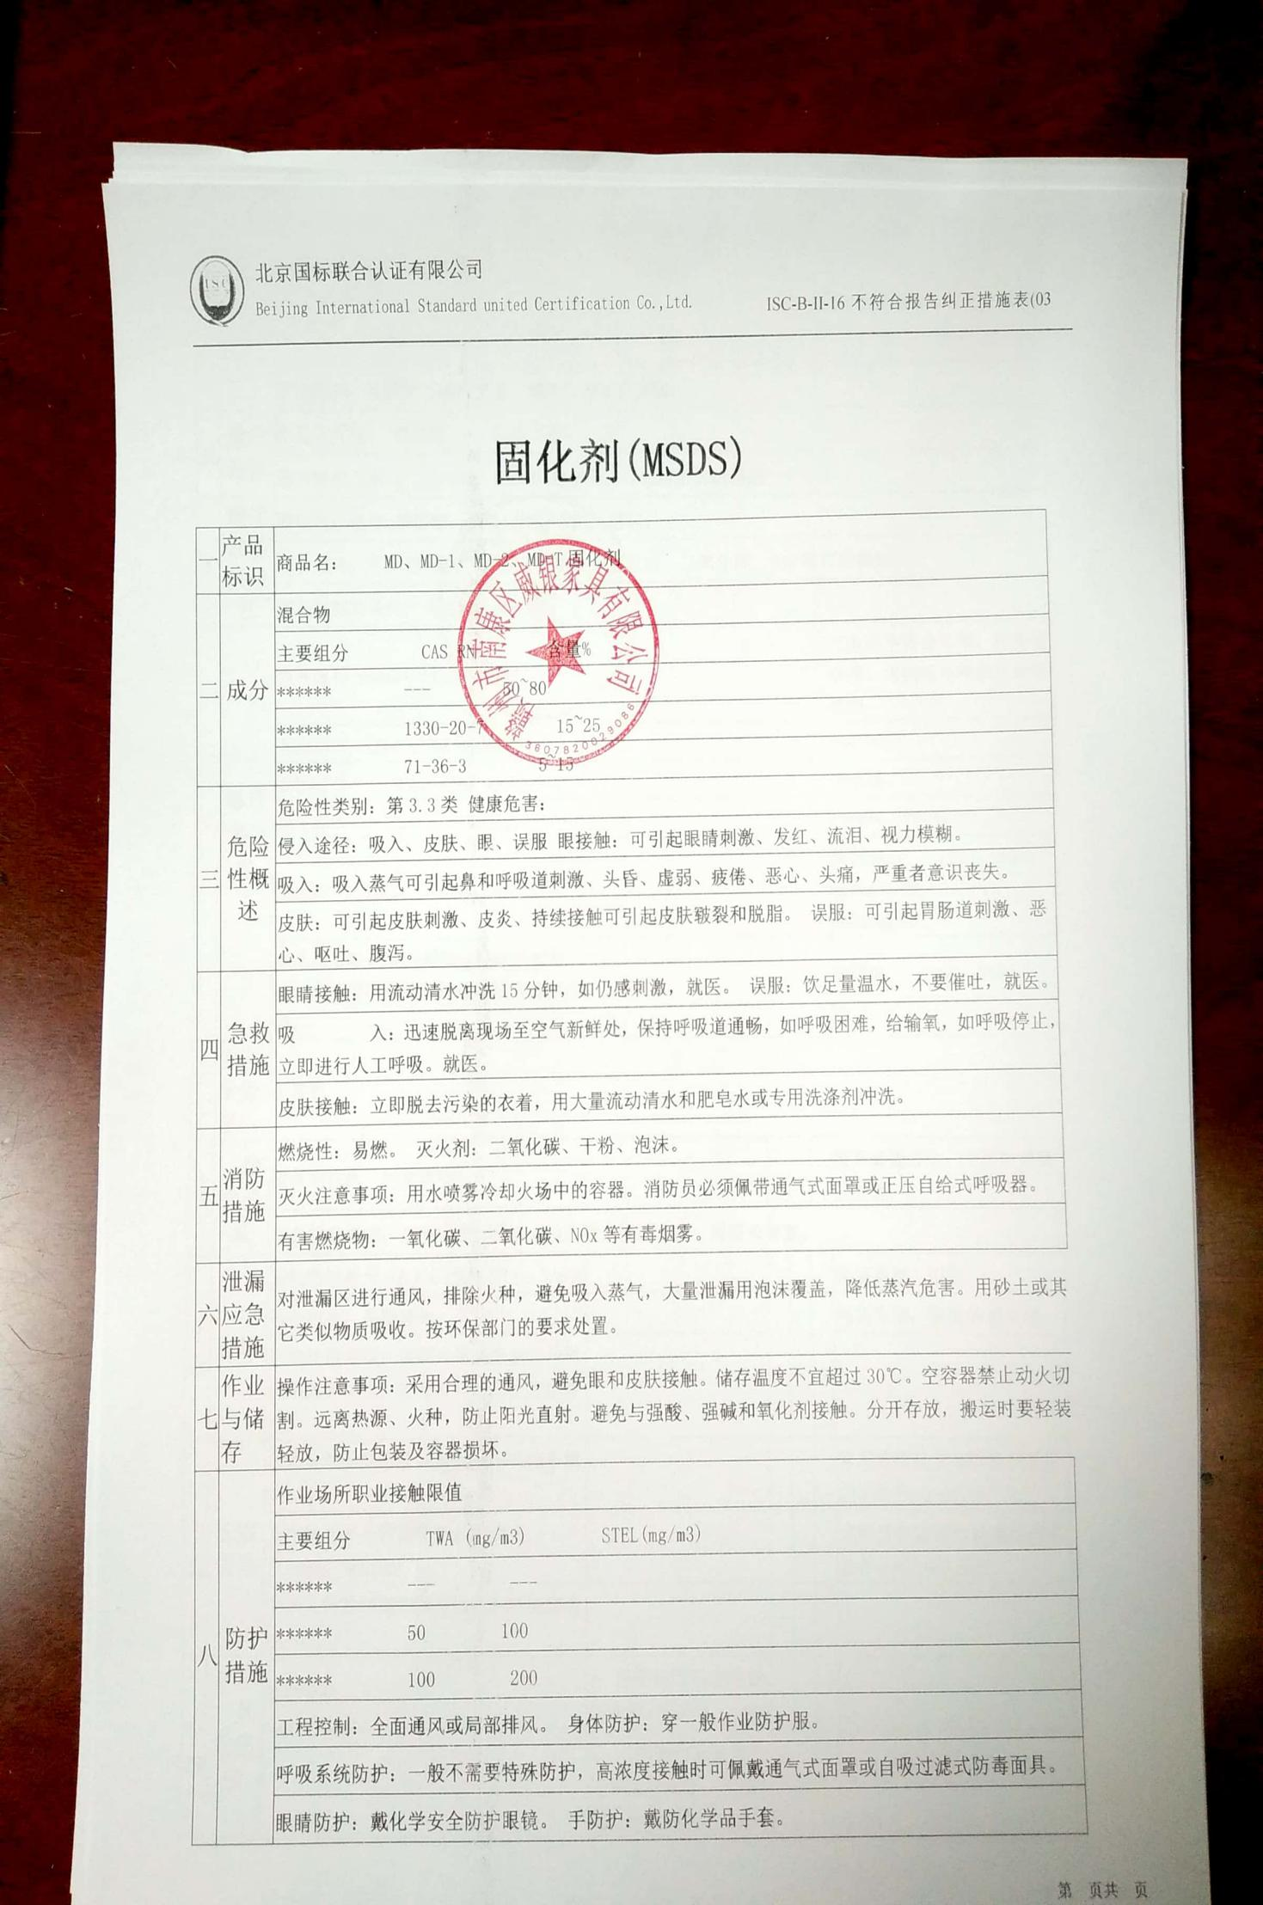**

|  |  |  |  |  |  |  |  |  |  |
| --- | --- | --- | --- | --- | --- | --- | --- | --- | --- |
| **固化剂(MSDS)** | | | | | | | |  | |
| 一 | 产品标识 | 商品名：  MD、MD-1、MD-2、MD-T固化剂 | | | | | |  | |
| 二 | 成分 | 混合物 | | | | | |  | |
| 主要组分    CAS RN    含量% | | | | | |  | |
| \*\*\*\*\*\*    ---    50~80 | | | | | |  | |
| \*\*\*\*\*\*    1330-20-7    15~25 | | | | | |  | |
| \*\*\*\*\*\*    71-36-3    5~15 | | | | | |  | |
| 三 | 危险性概述 | 危险性类别：第3.3类 健康危害： | | | | | |  | |
| 侵入途径：吸入、皮肤、眼、误服 眼接触：可引起眼睛刺激、发红、流泪、视力模糊。 | | | | | |  | |
| 吸入：吸入蒸气可引起鼻和呼吸道刺激、头昏、虚弱、疲倦、恶心、头痛，严重者意识丧失。 | | | | | |  | |
| 皮肤：可引起皮肤刺激、皮炎、持续接触可引起皮肤皲裂和脱脂。 误服：可引起胃肠道刺激、恶心、呕吐、腹泻。 | | | | | |  | |
| 四 | 急救措施 | 眼睛接触：用流动清水冲洗15分钟，如仍感刺激，就医。 误服：饮足量温水，不要催吐，就医。 | | | | | |  | |
| 吸    入：迅速脱离现场至空气新鲜处，保持呼吸道通畅，如呼吸困难，给输氧，如呼吸停止，立即进行人工呼吸。就医。 | | | | | |  | |
| 皮肤接触：立即脱去污染的衣着，用大量流动清水和肥皂水或专用洗涤剂冲洗。 | | | | | |  | |
| 五 | 消防措施 | 燃烧性：易燃。 灭火剂：二氧化碳、干粉、泡沫。 | | | | | |  | |
| 灭火注意事项：用水喷雾冷却火场中的容器。消防员必须佩带通气式面罩或正压自给式呼吸器。 | | | | | |  | |
| 有害燃烧物：一氧化碳、二氧化碳、NOx等有毒烟雾。 | | | | | |  | |
| 六 | 泄漏应急措施 | 对泄漏区进行通风，排除火种，避免吸入蒸气，大量泄漏用泡沫覆盖，降低蒸汽危害。用砂土或其它类似物质吸收。按环保部门的要求处置。 | | | | | |  | |
| 七 | 作业与储存 | 操作注意事项：采用合理的通风，避免眼和皮肤接触。储存温度不宜超过30℃。空容器禁止动火切割。远离热源、火种，防止阳光直射。避免与强酸、强碱和氧化剂接触。分开存放，搬运时要轻装轻放，防止包装及容器损坏。 | | | | | |  | |
| 八 | 防护措施 | 作业场所职业接触限值 | | | | | |  | |
| 主要组分    TWA (mg/m3)    STEL(mg/m3) | | | | | |  | |
| \*\*\*\*\*\*    ---    --- | | | | | |  | |
| \*\*\*\*\*\*    50    100 | | | | | |  | |
| \*\*\*\*\*\*    100    200 | | | | | |  | |
| 工程控制：全面通风或局部排风。 身体防护：穿一般作业防护服。 | | | | | |  | |
| 呼吸系统防护：一般不需要特殊防护，高浓度接触时可佩戴通气式面罩或自吸过滤式防毒面具。 | | | | | |  | |
| 眼睛防护：戴化学安全防护眼镜。 手防护：戴防化学品手套。 | | | | | |  | |
| 新文档 2020-05-24 16.25.53_15其它防护：工作毕，淋浴更衣，避免长期反复接触。 | | | | | |  | |
| 九 | 理化特性 | 外观与性状： 浅黄色   闪点（℃）：24 | | | | | |  | |
| 相对密度（水=1 , g/cm3）约1.0 溶解性：可混溶于有机溶剂 | | | | | |  | |
| 十 | 稳定性和反应性 | 稳定性：稳定 禁忌物：强氧化剂、强酸、强碱。 | | | | | |  | |
| 聚合危害：不聚合 燃烧（分解）产物：一氧化碳、二氧化碳、NOx等有毒烟雾。 | | | | | |  | |
| 避免接触的条件：高温，火种。 | | | | | |  | |
| 十一 | 毒理学信息 | 急性毒性 \*\*\*\*\*\*（1330-20-7）： |  |  |  |  | 工业品中常含有苯、甲苯等杂质，可同时出现杂质的毒作用。 | |  | |
| 人经口  LDLO ：50 mg/kg。 |  |  |  |  | \*\*\*\*\*\*： | |  | |
| 大鼠经口  LD50：4300 mg/kg。 |  |  |  |  | 无数据。 | |  | |
| 小鼠经口  LDLO ：6 mg/kg。 |  |  |  |  | \*\*\*\*\*\*（71-36-3）： | |  | |
| 兔经皮  LD50：＞1700 mg/kg。 |  |  |  |  | 大鼠经口  LD50：4360 mg/kg ；吸入LC50：24240mg/m3。 | |  | |
| 本品对皮肤粘膜的刺激作用较甲苯为强，高浓度时对中枢神经系统有麻醉作用。 |  |  |  |  | 兔经皮  LD50：3400 mg/kg。 | |  | |
| 十二 | 生态学信息 | 无资料 | | | | | |  | |
| 十三 | 废弃处置 | 废弃物性质：危险废物 |  |  |  |  | 废弃处置方法：用控制焚烧法处理 | |  | |
| 废弃注意事项：废弃物和容器必须按照国家固废法的一般要求弃置。 | | | | | |  | |
| 十四 | 运输 | 危险货物编号：CN No.1263；UN No.33646 |  |  |  |  | 包装类别：Ⅲ类 | |  | |
| 包装标志：易燃液体 |  |  |  |  | 包装方法：聚丙烯塑料桶 | |  | |
| 运输注意事项：远离火种、热源。与氧化剂隔离储运。轻装轻卸，防止容器渗漏。 |  |  |  |  |  | |  | |
| 十五 | 法规信息 | 危险化学品安全管理条例（国务院令第344号） |  |  |  |  | 常用危险化学品的分类及标志(GB13690-92) | |  | |
| 工作场所安全使用化学品的规定([1996] 劳化部) |  |  |  |  | 危险货物运输包装通用技术条件(GB12463-90) | |  | |
| 中华人民共和国固体废物污染环境防治法 |  |  |  |  |  | |  | |
| 十六 | 其它信息 | 参考文献： | 1、危险化学品安全管理条例，国务院， 2002 |  |  |  |  | |  | |
|  | 2、工作场所安全使用化学品的规定，劳动部、化工部， 1996 |  |  |  |  | |  | |
| 新文档 2020-05-24 16.25.53_16 | 3、危险化学品登记管理办法，国家经贸委，2002 |  |  |  |  | |  | |
|  |  |  |  |  |  |  |  | |  | |

稀料产品安全说明书  
  
产品:稀释剂或稀料、溶剂油  
  
1.物理和化学特性:  
 无色透明液体。稀料不溶于水，是石油的直接馏分，它同汽油一样，属易燃易爆危险品。稀料的冰点为零下116°C， 沸点为34.6°C， 闪点为零下45°C，爆炸极限为1. 85~36.5%。极易挥发。腐蚀皮肤。  
2.危险性:  
 绝缘性较强，很容易产生静电。如果用塑料桶装稀料，反复摇晃后，内部可产生高达15000 伏的静电，一旦放电，即可酿成火灾，稀料对塑料还有软化作用，盛装稀料过久，塑料就会软化破口而渗漏出稀料，因而发生火灾的可能性就更大稀料极易挥发，在短时间内挥发的油气可以扩散到数米以外乃至数10米，如果遇到火种，即可着火当油气着火后，火焰会沿着气流相反的方向回火，从而引起猛烈的大面积燃烧。如果油气在较严实的房间  
3.使用与保护:  
 运输和使用时使用乳胶手套等防护用品，禁止接触皮肤。  
4.防护措施:

稀料使用场所，应该严格控制油气在空中的浓度,不得超过0.3毫克/升。一旦发现油气超标，应积极采取措施加强通风换气，降低其浓度，使之达不到爆炸浓度极限。运输稀料时，不得野蛮装卸，应轻装轻卸，防止摩擦、震荡。利用汽车运输时，应在贮罐尾部安装金属链条接地，以导除静电电荷，防止火灾的发生。在使用、贮存稀料的场所，不得有火源，安装的电器设备必须是防火防爆型的。不要用塑料桶盛装稀料，应用金属容器。输导稀料的导管不宜用塑料管，金属导管必须有良好的接地措施。利用稀料清洗涂装工具时，应格外小心，防止摩擦产生静电而引发火灾。

5.安全处理  
运输、储存仓库、使用场所应配备足够的灭火设备，如干粉、二氧化碳、卤代烷灭火器等。发生稀料火灾，不可用水扑救，只能用化学灭火剂扑救。当灭火剂不够时，也可用沙土扑救。

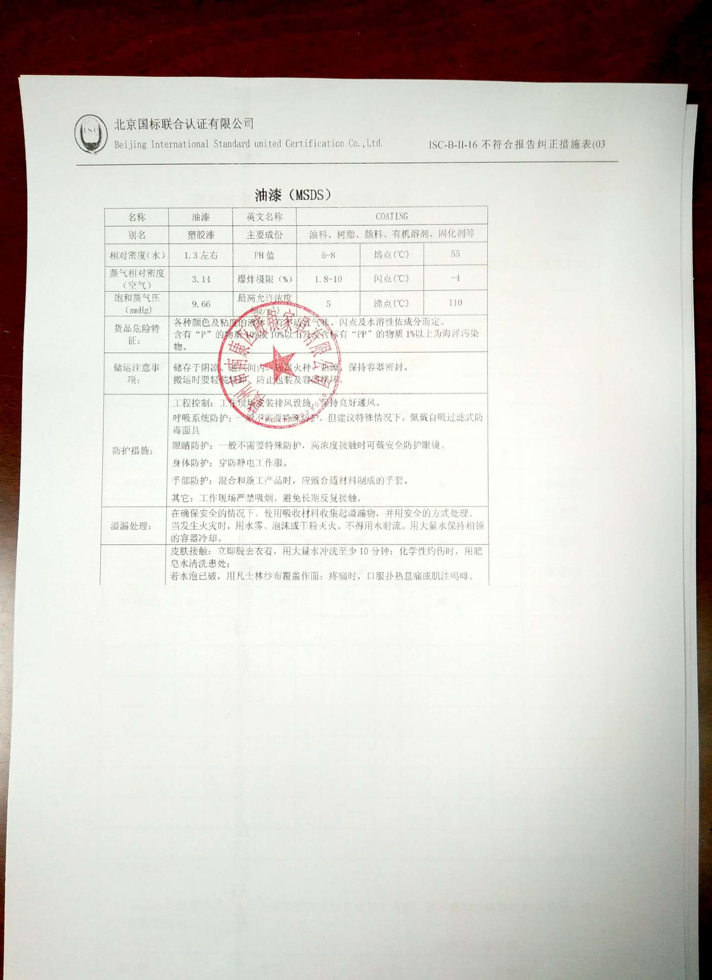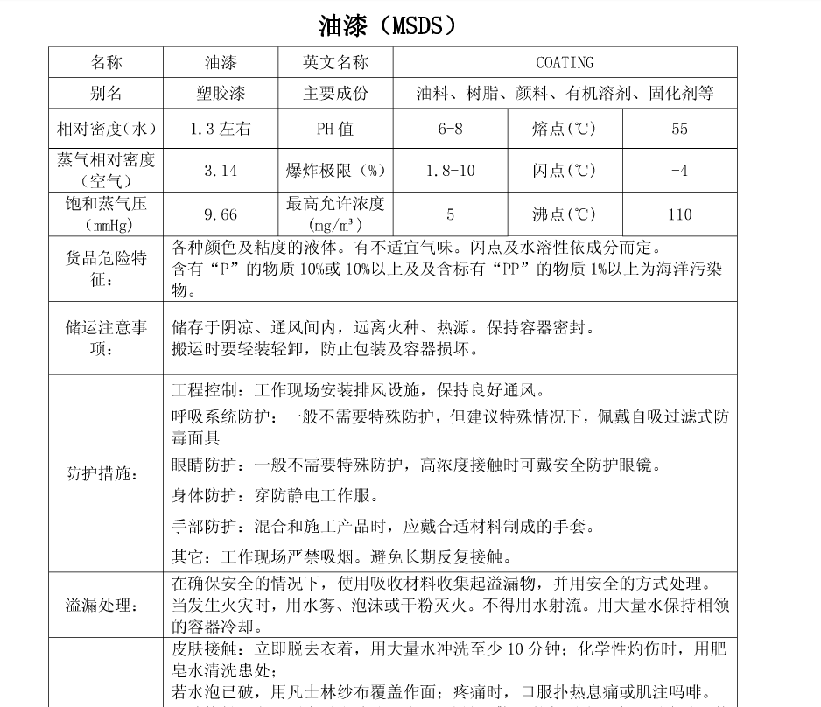

**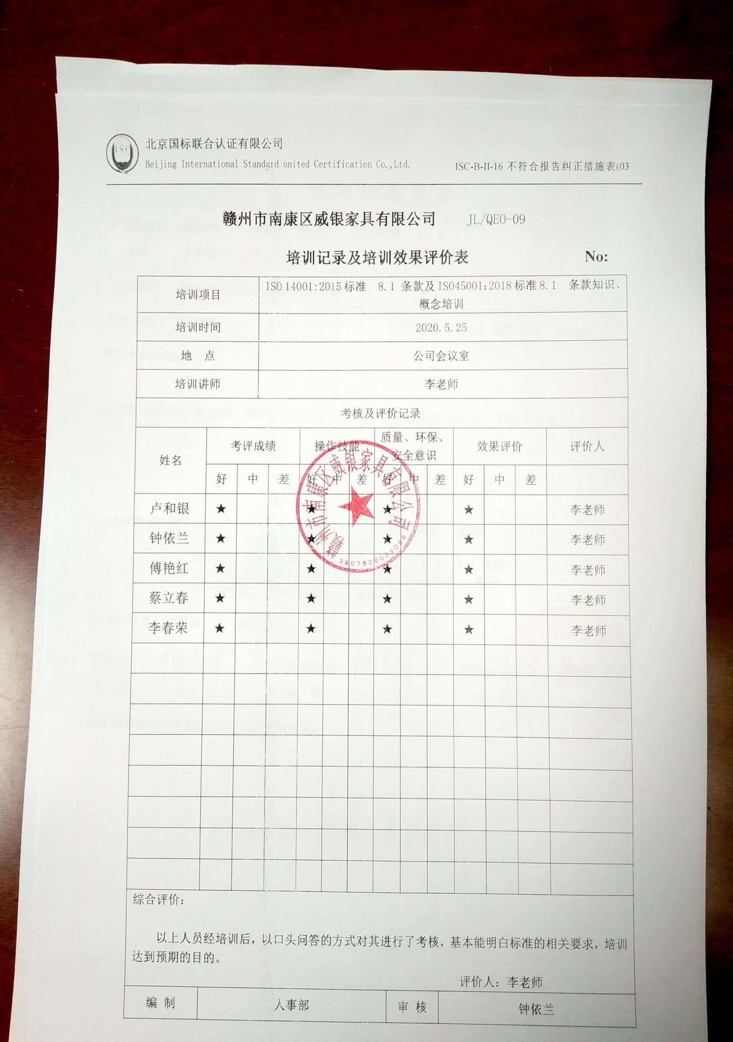** **赣州市南康区威银家具有限公司** JL/QEO-09

**培训记录及培训效果评价表 No:**

|  |  |  |  |  |  |  |  |  |  |  |  |  |  |  |  |  |
| --- | --- | --- | --- | --- | --- | --- | --- | --- | --- | --- | --- | --- | --- | --- | --- | --- |
| 培训项目 | | | ISO 14001:2015标准 8.1 条款及ISO45001：2018标准8.1 条款知识、概念培训 | | | | | | | | | | | | | |
| 培训时间 | | | 2020.5.25 | | | | | | | | | | | | | |
| 地 点 | | | 公司会议室 | | | | | | | | | | | | | |
| 培训讲师 | | | 李老师 | | | | | | | | | | | | | |
| 考核及评价记录 | | | | | | | | | | | | | | | | |
| 姓名 | 考评成绩 | | | | 操作技能 | | | 质量、环保、安全意识 | | | | | 效果评价 | | | 评价人 |
| 好 | 中 | | 差 | 好 | 中 | 差 | 好 | | 中 | 差 | | 好 | 中 | 差 |  |
| 卢和银 | ★ |  | |  | ★ |  |  | ★ | |  |  | | ★ |  |  | 李老师 |
| 钟依兰 | ★ |  | |  | ★ |  |  | ★ | |  |  | | ★ |  |  | 李老师 |
| 傅艳红 | ★ |  | |  | ★ |  |  | ★ | |  |  | | ★ |  |  | 李老师 |
| 蔡立春 | ★ |  | |  | ★ |  |  | ★ | |  |  | | ★ |  |  | 李老师 |
| 李春荣 | ★ |  | |  | ★ |  |  | ★ | |  |  | | ★ |  |  | 李老师 |
|  |  |  | |  |  |  |  |  | |  |  | |  |  |  |  |
|  |  |  | |  |  |  |  |  | |  |  | |  |  |  |  |
|  |  |  | |  |  |  |  |  | |  |  | |  |  |  |  |
|  |  |  | |  |  |  |  |  | |  |  | |  |  |  |  |
|  |  |  | |  |  |  |  |  | |  |  | |  |  |  |  |
|  |  |  | |  |  |  |  |  | |  |  | |  |  |  |  |
|  |  |  | |  |  |  |  |  | |  |  | |  |  |  |  |
|  |  |  | |  |  |  |  |  | |  |  | |  |  |  |  |
| 综合评价：  以上人员经培训后，以口头问答的方式对其进行了考核，基本能明白标准的相关要求，培训达到预期的目的。  评价人：李老师 | | | | | | | | | | | | | | | | |
| 编 制 | 人事部 | | | | | | | | 审 核 | | | 钟依兰 | | | | |

